Cambridge Journals Online
剑桥学术期刊在线使用指南
剑桥期刊在线：journals.cambridge.org
孕育于英伦最高学府剑桥大学的剑桥大学出版社成立于1534年，是世界上历史最悠久、规模最大的大学出版社之一。自从成立以来，剑桥大学出版社一直秉承剑桥大学严谨求实的学术传统，以其卓尔不群的风格和历久弥新的姿态在国际上享有盛誉。如今，剑桥大学出版社在全球聘用2000多名员工，同时向200多个国家和地区提供图书和期刊，其作者队伍及业务范围遍及全世界。
剑桥以专业权威的自然科学和国际领先的人文社科类期刊而闻名于世，目前出版264种学术期刊，其中科技类有100种期刊，其中81%被SCI收录；人文社科类有165种期刊，其中67%被SSCI/AHCI收录；医学类有48种期刊，其中63%被SCI收录；工程技术类有50种期刊，有82%被SCI收录。这些期刊学科跨度广，学术水平高，极力关注各领域的最新研究发展，已成为国内科研和教学的必备资料。
剑桥大学出版社于2007年9月开始为大学用户租用了CERNET的专线，通过专线访问无需支付国际流量费。

期刊在线使用指南
1. 期刊浏览
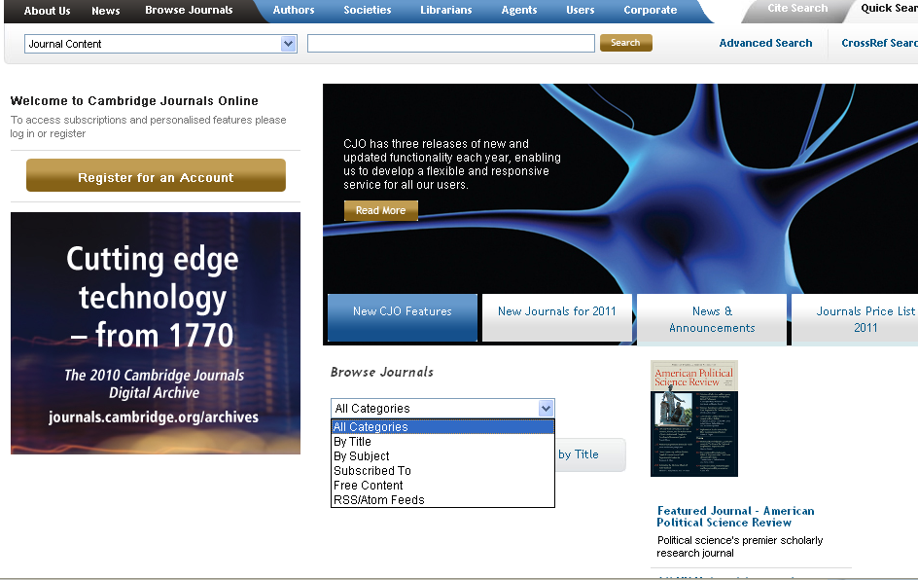
在红色框和圈所标位置部位有期刊浏览（Browse Journal）栏目，可以以多种方式浏览期刊：
所有类别
按期刊名称浏览
F按学科类别浏览
F浏览已订购的期刊
F浏览免费内容
……

2. 期刊检索：
剑桥期刊在线的主要检索方式有：简单检索、引文检索和高级检索。
- 简单检索（Quick Search）：在文章题名、作者、关键词、文摘等范围里进行检索。
飞
简单检索

- 引文检索(Cite Search，原文查找)：根据文章的出处、著者、卷次和刊号、出版年等信息，在剑桥期刊中准确查找该文章的文摘和全文。
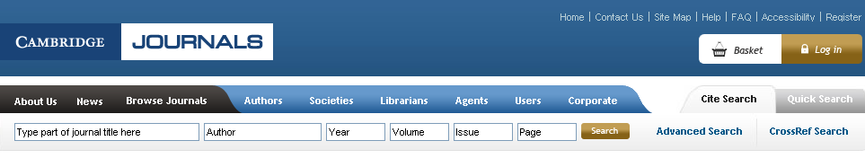
引文检索
- 高级检索(Advanced Search)：按期刊名称、学科类别、作者、作者单位、关键字、DOI信息和出版时间检索。

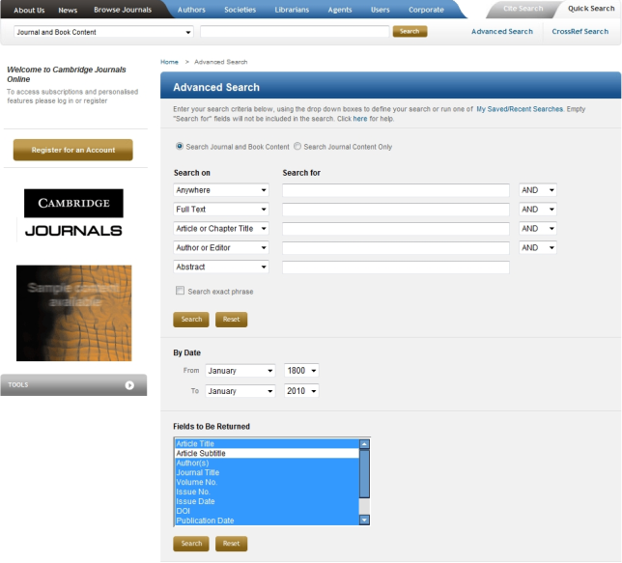
选择检索字段，输入检索词
分别对所查找文章的出版时间进行限定
限定检索结果列表中，显示文章的那些信息
限定所检索文献的文献类型
限定检索结果列表中，显示文章的那些信息
☺ 所有检索结果呈现页面均有众多分面检索的选项，可供读者按照学科分类、出版物来源、出版年份、作者

☺ CrossRef检索(CrossRef Search)：剑桥大学出版社已经加入名为CrossRef Search Publisher Pilot 的跨库集成检索平台，读者可以点击“CrossRef free”图标，查询文章（包括剑桥的电子期刊）在该平台中是否有收藏。也可以使用熟悉的Google检索平台来检索相关网页内容。
☺ 检索结果默认为按照“相关度（与检索要求接近的程度）” 排列，相关度越高，则排列越靠前。
相关度的判断：在简单检索中，通常以符合检索条件的字词等在全文中出现的次数为依据。但同时也会辅以其它的范围加以界定。比如，检索“Smith”，文章题目中带有Smith 或者作者中有Smith 的检索结果将会排在前列。
☺ 检索技巧

可以使用的布尔逻辑关系运算符分别为：“与”：‘+’、‘AND’，“或”：‘-’、‘OR’，“ 非”：‘ NOT’。
可以使用‘*’作为通配符，如：用 “micro*”检索 “microphone” 、“microcomputer”等等。
也可以通过设定某一时段等方式来缩小检索范围。

3. 期刊内容
剑桥期刊在线的文章可提供摘要、全文、参考文献和OpenURL信息。参考文献均提供指向OpenURL、Pubmed、CrossRef、Medline或Google Scholar等的链接。点击链接，可以在相应网络数据库或网站中找到该参考文献的文摘或全文。
★ 在每种期刊的主页，读者都可以选择“Journal Information”查看期刊的编委会信息、投稿指南、期刊的文摘和索引服务、影响因子等信息。
★ 在每种期刊的主页，读者都可以选择“Browse Articles”查看该期刊下载量最大的文章和被引用次数最多的文章。
Journal Information（期刊信息）
Editorial board：编委会信息；
Book Review Info：书评信息
Instructions for contributors：投稿指南；
Transfer of Copyright Form：版权转让表格；
A&I Services：期刊的文摘和索引服务；
Impact Factor：影响因子
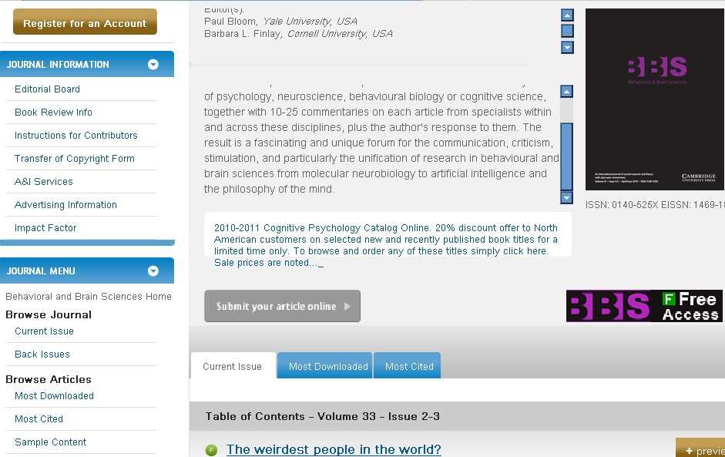
Browse Articles（浏览文章）

Most Downloaded:下载量最大的文章
Most Cited：被引用次数最多的文章
Sample Content：样品内容

4. 帮助平台
剑桥电子期刊的帮助平台（Help）将众多问题按照话题分类，提供多种方式的帮助，不仅可以进入FAQ（Frequently Asked Questions，常见问题集），也可以通过Index（关键词）来获得帮助。

5. 注册用户的个性化工具
读者在访问剑桥期刊在线时，可以注册个人账户，成功登录后即可使用各项个性化功能。
注册并登录后，可以使用的“My Cambridge Journals Online”个性化服务主要有：更改注册信息，设置引用通知、最新内容通知等提醒功能，设置最喜爱的期刊、保存的文章、保存的搜索记录等等为读者提供便利的功能。
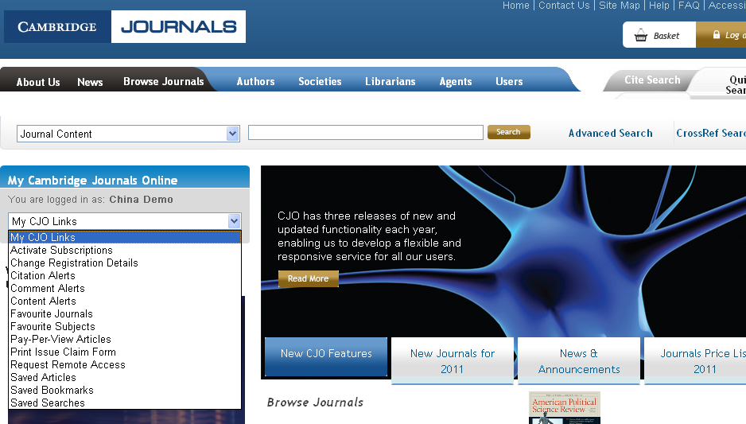

My Cambridge Journals Online:
Change Registration Details: 更改注册信息
Citation Alert: 引用通知
Content Alert: 内容通知
Favourite Journals: 最喜爱的期刊
Saved Articles: 保存的文章
Saved Searches: 保存的搜索记录
… …

推荐期刊：注册用户可以通过期刊主页左侧的“Recommend this Journal”向图书馆推荐期刊。
保存/导出引用信息：首先在期刊的主页，选中需要引用信息的文章，然后点击”Export Citation”，选择RIS或者CSV格式，下载或者以电子邮件的方式获取引用信息。

6．RSS/Atom feeds
读者还可以选择剑桥期刊的RSS和Atom新闻订阅服务，无须重复登录网站，即可及时获取剑桥期刊中新内容的标题、简介和网页链接。只有在系统中注册为个人用户，并且登录之后才能定制此项服务。
具体操作如下：首先，您需要在您的计算机上安装一个支持RSS和Atom新闻阅读器。然后，打开您感兴趣的某本剑桥电子期刊的主页，点击期刊的RSS或Atom图标，系统将自动生成一个URL地址。将这个URL复制到您的RSS和Atom新闻阅读器，就可以定时收到您所选期刊的RSS或Atom新闻通知。
附录：根据JCR 2010，以下是被引用次数最多的期刊以及各个学科最被关注的期刊，部分期刊在各自的学科排名Top 5。
自然科学

流体力学 Journal of Fluid Mechanics
物理学 Laser and Particle Beams
材料学 Journal of Materials Research
数学 Combinatorics, Probability and Computing
数学 Ergodic Theory and Dynamical Systems
计算机科学 Robotica
计算机科学 Mathematical Structures in Computer Science
生 命 科 学 Quarterly Reviews of Biophysics
生 命 科 学 Genetics Research
生 命 科 学 Microscopy and Microanalysis
生 命 科 学 Bulletin of Entomological Research
环 境 科 学 Antarctic Science
地 球 科 学 Geological Magazine
生 态 学 Environmental Conservation：
医 学 Psychological Medicine
医 学 Epidemiology and Infection
医 学 Development and Psychopathology
营 养 学 Proceedings of the Nutrition Society
营 养 学 British Journal of Nutrition
心 理 学 Behavioral and Brain Sciences
心理学International Journal of Neuropsychopharmacology
工 程 Journal of Navigation
工 程 International Journal of Microwave and Wireless Technology
农 学 Journal of Agricultural Science
农 学 Journal of Dairy Research

人文社科

语 言 学 Studies in Second Language Acquisition
语 言 学 Language in Society
语 言 学 Applied Psycholinguistics
经 济 学 Environment and Development Economics
经 济 学 Econometric Theory
经 济 学Journal of Financial and Quantitative Analysis
经 济 学 Journal of Institutional Economics
地域研究 China Quarterly
地域研究 Journal of Asian Studies
国际关系 International Organization
政 治 学 American Political Science Review
政 治 学 British Journal of Political Science
历 史 Journal of Economic History
历 史 Journal of African History
社 会 学 Journal of Social Policy
社 会 学 Ageing & Society
社 会 学 Journal of Social Policy
法 律 Cambridge Law Journal
法 律 World Trade Review (WTO)
哲 学 Social Philosophy and Police

更多信息，请访问journals.cambridge.org
任何问题，请联系本校图书馆参考咨询部，或请email至：journal_china@cambridge.org
剑桥大学出版社北京代表处 （010）8227 4100

